REFLEXIONS SUR LA BRANCHE BORDEAUX-DAX DU GPSO

Nous ne sommes pas des experts ferroviaires mais nous détenons un certain nombre d’informations.

- Sur la capacité de la ligne

« C’est purement mathématique sur un réseau existant, on ne peut pas démultiplier la capacité surtout avec un usage mixte : trains du quotidien, TER, fret, trains à grande vitesse. Ils ont des vitesses opérationnelles différentes, la capacité de la ligne ne dépend pas du train le plus rapide mais du train le plus lent »

Nos réponses

L’expert méconnaît totalement trois éléments :

- Les voies de garage qui permet au train le plus lent de laisser passer un train plus rapide. Ces voies sont présentes dans les gares mais aussi hors gares (bifurcation de Lamothe…)
- Les indications permanentes de contre-sens qui permettent à un train d’emprunter l’autre voie si elle est libre.
- Enfin l’ERTMS, dispositif de signalisation ferroviaire commun à l’ensemble des pays européens qui permet « en ouvrant la voie au transport de masse sur le réseau ferré national » et « en maximisant l’intensité d’usage de l’infrastructure existante » donc en augmentant sa capacité.

Les experts ferroviaires suisses de SMA Prog Trans ont étudié mandaté par le président du débat public la capacité de la ligne. Leurs conclusions sont formelles : la ligne est capable de supporter les prévisions même surestimées du trafic.

En 2022, le trafic moyen journalier annuel, deux sens confondus, est de 96 trains (capacité : 256 trains) : 16 TGV (dont 4 double donc 12 sillons occupés et non 16), 71 TER, et 13 trains de fret.
Entre Dax et Bayonne, il est de 43 trains (capacité : 240 trains au pont sur l’Adour) : 11 TGV, 24 TER et 9 trains de fret (4 entre Bayonne et Hendaye). Ce sont les trafics enregistrés par SNCF Réseau.

- Sur la hausse du trafic

« On ne peut envisager une hausse du trafic qu’à partir d’une ligne nouvelle. »

Nos réponses

Les taux d’occupation de la ligne montrent qu’elle est loin d’être saturée et qu’elle peut absorber une hausse du trafic.

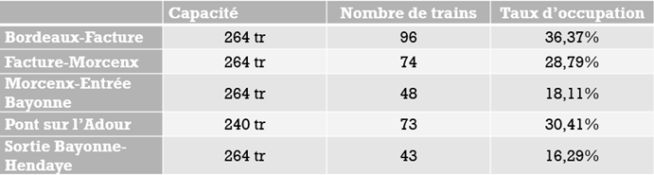

Taux d’occupation ligne Bordeaux-Espagne.
Source : Calculs réalisés à partir des données de SNCF Réseau (Atlas du réseau ferré en France. Edition 2023.)

En 2018, le Conseil d’Orientation des Infrastructures (COI) conclut à propos de la ligne Bordeaux-Dax dans son rapport :
« Dans les faits, l’infrastructure nouvelle ici ne serait justifiable que par la saturation de la ligne existante, notamment pour répondre aux besoins du fret, ce qui n’est pas le cas aujourd’hui et ne semble pas envisageable avant un horizon lointain. »

La Commission Européenne en réponse au rapport de la Cour européenne des comptes sur la liaison transfrontalière Vitoria-Dax et son prolongement vers Bordeaux :

« La France a en effet reporté au-delà de 2037 la nouvelle ligne à grande vitesse entre Bordeaux et Dax, puis de Dax jusqu’à la frontière. Pour la deuxième meilleure option, toutefois, la Commission européenne a ouvert des discussions avec les autorités françaises et le réseau de la SNCF afin que la ligne existante soit mise à niveau à temps pour le démarrage de l’exploitation de l’Y basque. Cela permettra de disposer d’une connexion transfrontalière efficace de capacité suffisante. »

« L’expert » contesterait-il ces éléments techniques, ces chiffres officiels et les considérations du COI et de la Commission Européenne ?

- Sur les gains de temps

« Pour obtenir des gains de temps qui se rapprochent de ceux de la LGV, il est nécessaire d’améliorer le tracé… »

Notre réponse

Lors du débat public Réseau Ferré de France (RFF) avait proposé un scénario 1B « d’aménagement de la ligne existante avec relèvement des vitesse entre Bordeaux et Bayonne. Il consiste en une amélioration des caractéristiques techniques de la ligne existante permettant des gains de temps importants et une augmentation de la capacité, sans création de tronçons de ligne nouvelle (à l’exception de la rectification de certaines courbes »
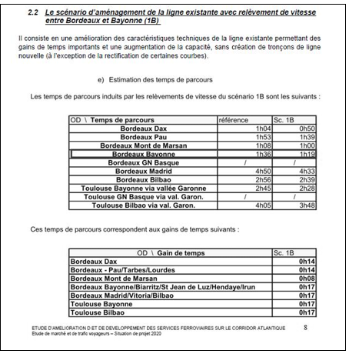

Avec ce scénario le temps de parcours entre Bordeaux et Bayonne serait de 1H19, il est de 1H15 avec la ligne à grande vitesse !

« L’expert » Federico Antonlazzi contesterait-il aussi les études de RFF (actuel SNCF Réseau) ?

- Sur le coût de la rénovation de la ligne actuelle

« La LGV permet de gagner plus de temps en dépensant moins »
« Sur Bordeaux-Dax, les vingt minutes gagnées avec la nouvelle ligne coûteraient 3, 6 milliards d’euros, gagner Quinze minutes coûteraient 2,7 milliards ».

Nos réponses

Le coût de la section sud -Gironde-Dax indiqué dans le plan de financement est de 3,7 milliards d’euros et non de 3,6 milliards d’euros. Il a été évalué par les collectivités locales et non confirmé par SNCF Réseau.

Dans son rapport de 2018 (déjà cité), le COI déclare :
« L’opportunité de ligne nouvelle Bordeaux-Dax doit être réinterrogée à plus longue échéance. Il semble en effet que moyennant des travaux de relèvement de vitesse sur la ligne, il est possible d’obtenir quasiment les mêmes bénéfices qu’une ligne nouvelle, à un coût bien moindre. » (p.78)

Coût bien moindre ce n’est pas 900 millions d’euros. Les Régions Nouvelle Aquitaine et Occitanie auteures d’un site internet aujourd’hui disparu avaient même réussies à conclure que rénover revenait plus cher que construire une LGV. En voici la preuve :

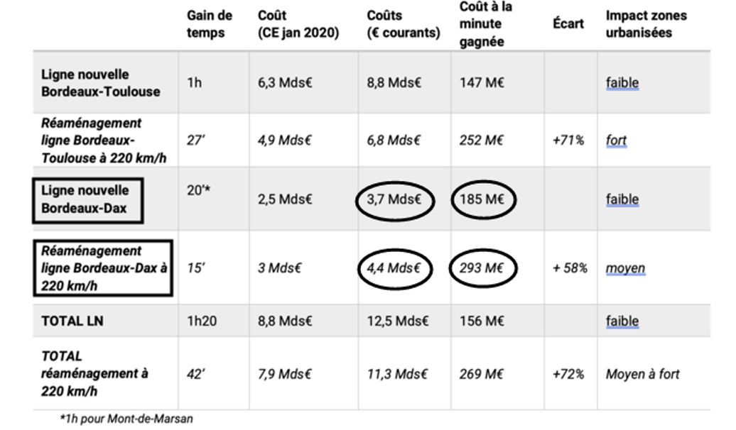

836 millions d’euros ont été investis à fin 2024 sur cette ligne. En 2026, le remplacement des rails et du ballast sera terminé. La caténaire historique qui persistait entre Dax et Bayonne sera totalement changée en 2031. Resteraient à redresser certaines courbes, supprimer les 14 passages à niveau entre Bordeaux et Dax, installer l’ERTMS.
Construire une nouvelle ligne conduit à de coûteuses opérations : études de sol, de faisabilité, expropriations, défrichements, installation de rails, balast et caténaires, électrification, construction de ponts sur les cours d’eau, de tranchées ouvertes ou couvertes, rétablissements des voies de communication routières, déblais à extraire et remblais à apporter, acheminement des matériaux par la route et non par voie ferrée…

Comment « l’expert » explique-t-il dans ces conditions le faible écart entre construction et rénovation de la ligne Bordeaux-Dax ?

Atlas du réseau ferré en France Edition 2023 SNCF Réseau p. 42; 44; 48.
Mobilités du quotidien : Répondre aux urgences et préparer l’avenir. Rapport COI-Janvier 2018-p.78.
Rapport spécial 2020 : «Infrastructures de transport de l'UE: accélérer la mise en œuvre des mégaprojets pour générer l'effet de réseau dans les délais prévus » Page 4 des réponses.
Débat public 2006. Etude d’amélioration et de développement des services ferroviaires sur le corridor atlantique. Etude de marché et de trafic voyageurs. Situation de projet 2020. P.8.

